Министерство науки и высшего образования Российской Федерации

Федеральное государственное автономное образовательное учреждение

высшего образования

**«Пермский национальный исследовательский**

**политехнический университет»**

Электротехнический факультет

Кафедра «Информационные технологии и автоматизированные системы»

направление подготовки: 09.03.01– «Информатика и вычислительная техника»

**Лабораторная работа №2**

**«Машина Маркова»**

Выполнил студент гр. ИВТ-24-1б

Артамонов Роман Владиславович

Проверил:

(оценка) (подпись)

(дата)

г. Пермь, 2024

**Разработка алгоритмов машины Маркова**

**1.Постановка задачи**

Даны три задачи:

1. A = {a, b}. Удалить из непустого слова P его первый символ. Пустое слово не менять
2. A = {a, b, c, d}. В слове P требуется удалить все схождения символа c, а затем заменить первое вхождение подслова bb на ddd.
3. A = {a, b}. Требуется приписать символ a к концу слова P

**2.Алгоритм**

Алгоритм решения задач:

1) В первой задаче создаем правила для удаления первого символа. Создаем перед исходным словом * командой → *, для того чтобы в следствии удалить первый символ командой *a|→ или *b|→ .Затем, чтобы алгоритм не зациклился на пустом входном слове, применим команду *|→ , которая останавливает алгоритм.

2) Удаляем из рабочей строки символы c, с помощью команды c |→ . Затем с помощью команды bb |→ ddd заменяем только первое вхождения подслова bb и завершаем программу.

3) Для начала нам нужно пометить конец слова, что мы делаем с помощью команд |→* - ставим звездочку в начале слова и командами *a → a* и *b → b* перегоняем звездочку в конец слова, тем самым помечая его. Затем заменяем звездочку, т.е. последний символ, на «a» с помощью команды * → a.

**3.Визуализация**

Рабочая строка и правила для 1 алгоритма:

Рисунок 1 – Рабочая строка и правила для 1 алгоритма

Завершение работы 1 алгоритма:

Рисунок 2 – Завершение работы 1 алгоритма

Рабочая строка и правила для 2 алгоритма:

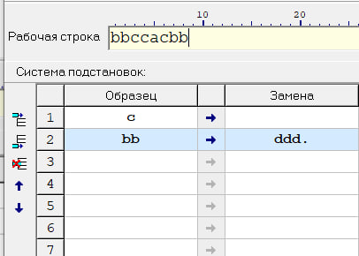

Рисунок 3 – Рабочая строка и правила для 2 алгоритма

Завершение 2 алгоритма:

Рисунок 4 – Завершение 2 алгоритма

Рабочая строка и правила для 3 алгоритма:

Рисунок 5 – Рабочая строка и правила для 3 алгоритма

Завершение 3 алгоритма:

Рисунок 6 – Завершение 3 алгоритма